Le Cirque maxime

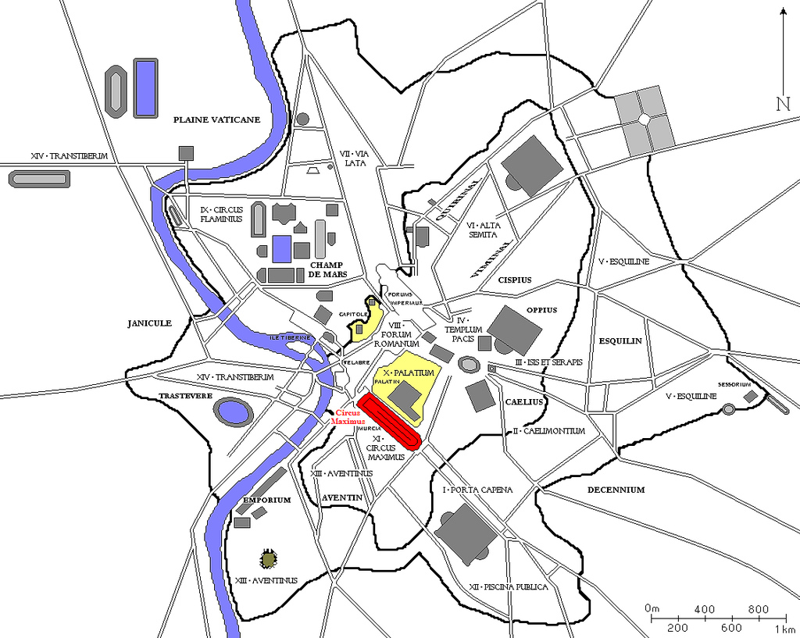
Le Circus Maximus, est un immense édifice public de Rome, situé dans la vallée de la Murcia entre le Palatin et l'Aventin.
C'est le plus vaste et le plus ancien hippodrome de Rome, et de nos jours, il reste le théâtre de grands rassemblements (concerts, etc.)pouvant atteindre 1.000.000 de personnes .
Dans l’Antiquité ,il pouvait contenir de l’ordre de 300.000 personnes .
La différence 300.000- 1.000.000 s’explique facilement : de nos jours,le « cirque » n’existe plus et on peu occuper la gigantesque piste centrale …
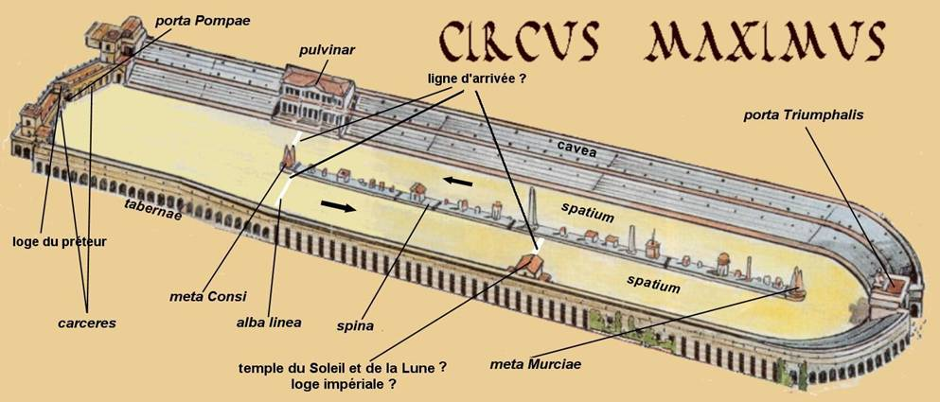
Le Cirque a été plusieurs fois rebâtit, suite à des incendies ; il a été très longtemps construit en bois …
Le Cirque Initial date des Rois Étrusques .
Rome posséda plusieurs autres cirques, mais le Circus Maximus est de loin le plus prestigieux.

Ce cirque est essentiellement destiné à des courses de chars .
Ce n’est qu’à de rares occasions que s’y déroulent des combats de bêtes féroces ou de gladiateurs,
et d’ailleurs, cette fonction tomba tout à fait en désuétude avec la construction du Colisée .

Les courses de char initialement ont eu un but « religieux » : le cheval le plus rapide devait être « le meilleur, et pour faire plaisir aux Dieux, il fallait lui donner « le meilleur » …

En gros, il y avait des courses 1 jour sur 2, et chaque jour de course, il y avait une vingtaine de courses .

La journée commençait par un cortège qui allait du Forum au Cirque .
Les participants au défilé sont : le magistrat, les soldats, les auriges (cochers), les danseurs, les musiciens, les prêtres, etc.

Une fois arrivés au Cirque, les prêtres déposent les statues des dieux sur le pulvinar (« coussin »), tribune réservée aux dieux et à l’empereur.

Les spectacles comportaient généralement des danses guerrières et bien évidement, toujours des courses de chevaux .
Les chevaux étaient parqués dans les carceres pour éviter un départ précipité .
Le signal de départ était donné par un magistrat qui lançait une étoffe blanche : la mappa.
La course devait faire sept tours de piste soit environ 7,5 km.
A chaque tour le nombre de tour restant matérialisé par sept dauphins était mis à jour .

Architecture :

Le Circus Maximus suit un plan oblong d'environ 600 mètres de long et 80 à 200 mètres de large ; il est en effet rétrécis dans son « fond » .
Sa surface représenterait 18 terrains de foot.
L'arène mesurait quant à elle 568 mètres de long, et sa largeur était de l’ordre de 75 m.
Elle était divisée en 2 par un mur qui n’a cessé d’être embelli au cours du temps ; la « spina » .

Dans le fond, l’enceinte du cirque abritait les écuries et les remises : les « carcere »
A l’entrée, une porte triomphale, réservée à la sortie des vainqueurs.

Le vocabulaire architectural peut prêter à confusion :
- La cavea ,ce n’est pas une cave, mais des gradins.
- Les vomitorium ne servent pas à ce que l’on pourrait croire ; ce sont les portes d’entrées et de sortie de la foule.

Le Sénat romain fait construire entre 80 et 81 ap. J.-C. un arc de triomphe pour remplacer l'entrée au centre de l'extrémité orientale du cirque.
Il s'agit d'un arc à trois passages, qui commémore la prise de Jérusalem et la destruction du Second Temple, baptisé Arcus Titi ou Arcus Vespasiani et Titi. Il aurait été surmonté d'un double quadrige.
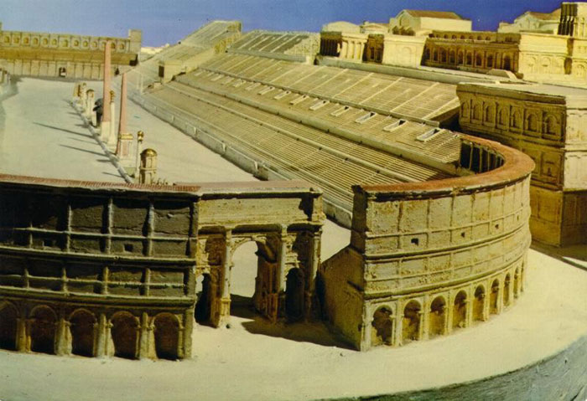
Les obélisques :

Vers 10, l'empereur Auguste fait ériger le premier obélisque de l'hippodrome.
Cet obélisque de Ramsès II d'Héliopolis en Égypte est aujourd'hui à nouveau érigé sur la piazza del Popolo

Près de 400 ans plus tard, en mai 357, l'empereur Constance II fit transporter un second obélisque monolithe de 33 mètres (le plus grand de tous, haut comme un immeuble de dix étages) : l'obélisque, venu de Karnak, taillé dans du granite rose d’Assouan.
En 1587,les 2 obélisques sont enlevés .

L'obélisque de Constance II ,brisé en trois morceaux, il est transporté et réassemblé en 1588 sur la Place de Saint-Jean-de-Latran . | L'obélisque d'Auguste est érigé sur la piazza del Popolo l’année suivante, en 1589.
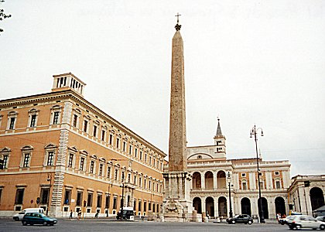 | 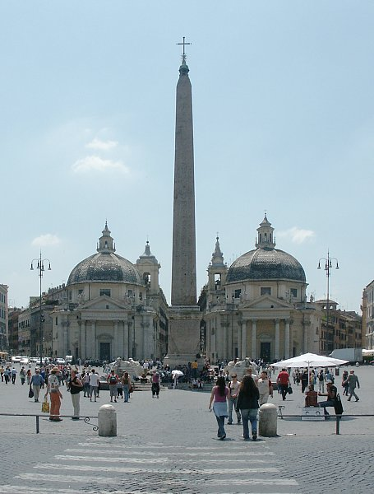

La fin du Circus Maximus.
En 549 eut lieu la dernière course, après laquelle le Circus Maximus fut abandonné et tomba en ruine.

Au cours du Moyen Âge, les pierres et les marbres des gradins et tribunes furent progressivement réemployés dans la construction des divers églises et palais.
Après la Renaissance, il ne restait presque plus rien de la grande construction.

Les autres cirques dans Rome :

Il y eut au moins 3 autres cirques dans Rome …
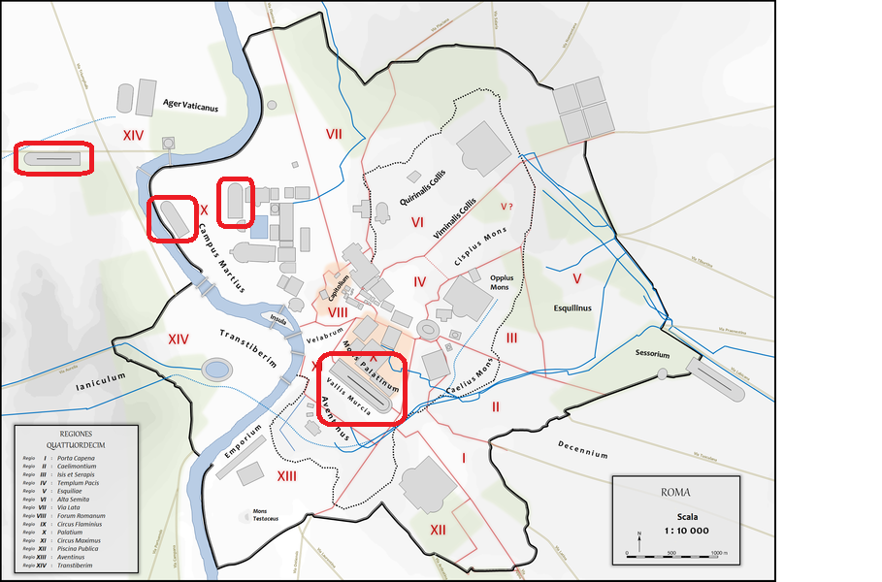

Il y avait un cirque pratiquement à l’emplacement du Vatican,. | 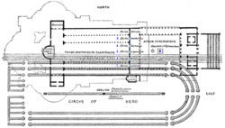
Il y avait un cirque dans les Champs de Mars,  à l’ emplacement exact de la place d’Avonia . | 